★技術者講座「災害で気づき・学び・活かす」のご案内★
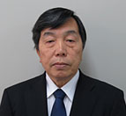
◆講師：一般財団法人 土木研究センター 理事長 常田 賢一
（大阪大学名誉教授）
◆ねらい：
①施工事例を通じて建設技術者の災害対策への取り組み方を習得する。
②併せて，現在の“施工指針”や“マニュアル“の問題点をあげて，今後の
方向の考え方を紹介する。したがって，今後の行政機関の業務発注の
ヒントを取得する。
③各種資格試験の準備につなげる。
④関連協会や協会所属の企業の技術研修の一環として取り入れる。
⑤大学・高専等の講義等の一環として生かす。
⑥全体を通じて，建設技術者に必要な“高い倫理感”を涵養する。
◆概要
１．日 時 令和３年５月１９日（水）13:00 – 17:30 及び
令和３年６月 ２日（水）13:00 – 17:30 計２回

２．方 法 オンサイトとオンラインとのハイブリッド

３．場 所 （一社）茨城県産業会館 (www.is-kaikan.or.jp) （オンサイトの場合）
・大会議室（５月１９日（水））
・研修室（６月 ２日（水））
〒310-0801 茨城県水戸市桜川２丁目２−３５ 電話： 029-227-7121

４．主 催 （一財）土木研究センター (pwrc.or.jp)
（一社）地域国土強靭化研究所 (https://lrri.or.jp)

５．共 催 地盤工学会関東支部

６．後 援 茨城県建設コンサルタンツ協会

７．CPD ：地盤工学会から賦与（一回4.5時間として4.5 x 2 = 9 ポイント）

◆プログラム
【５月１９日】
1) 道路盛土の性能評価と性能設計〜土工構造物技術基準との関係
2) 津波に対する盛土の粘り強さとその活用
3) 河川堤防の越流特性と対策の考え方
【６月 ２日】
4) 落石の特性と対策の考え方
5) 土石流の特性と対策の考え方
6) 地表地震断層の特徴と設計・対策の考え方

◆参加料
・会員：テキスト代＊を入れて6,000円（申込時一括支払い），学生は半額（3,000円）
（ここでいう会員とは，地盤工学会会員，（一財）土木研究センター賛助会員，（一社）地域国土強靭化研究所会員，（一社）茨城県建設コンサルタンツ協会会員を指すものとします）
＊注：テキストは，常田賢一著「土木技術者のためのプロフェッショナルの姿勢と視点」（土木研究センター刊，2020，右の表紙参照）
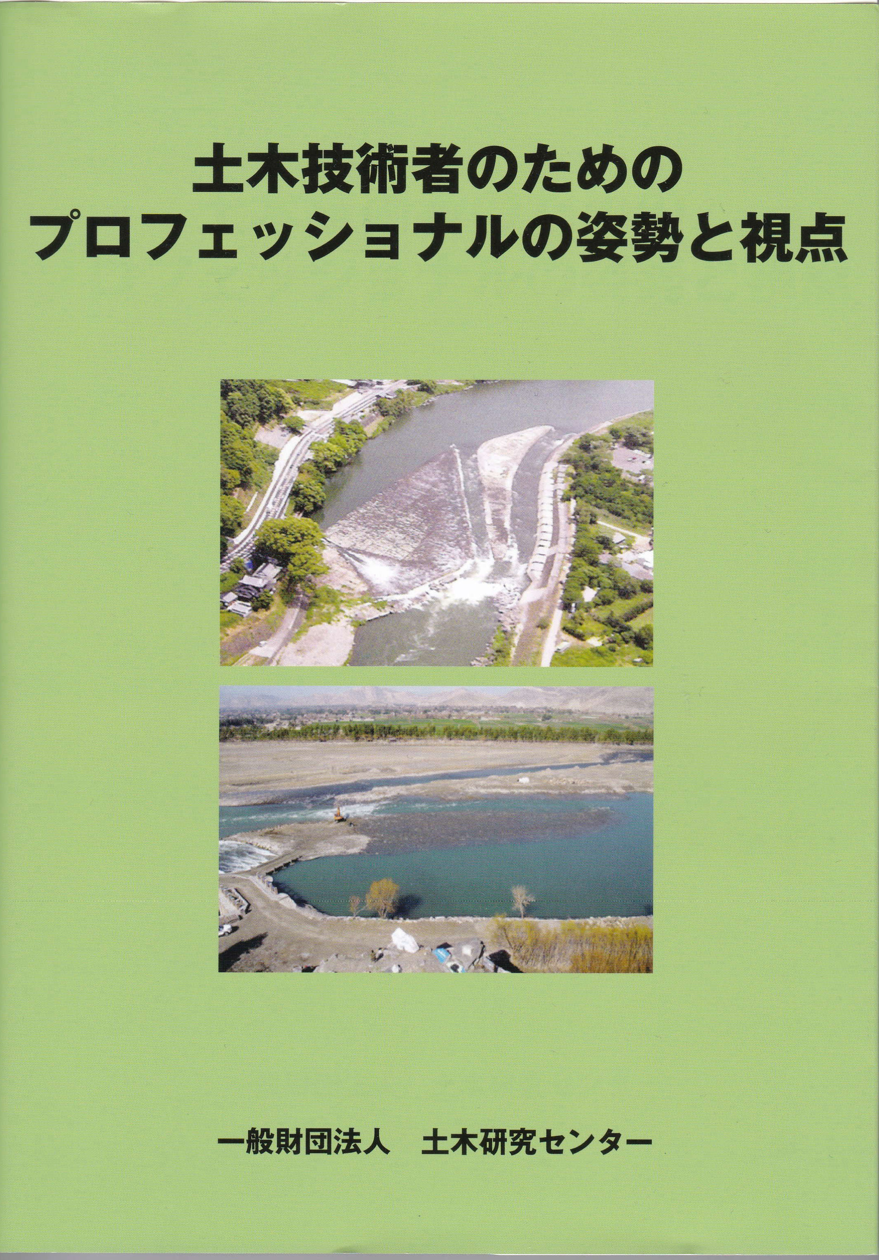
・非会員：8,000円（同上）

＜振込先＞
★オンサイト：令和3年4月30日（金）まで，
★オンライン：令和3年5月10日（月）まで
・銀行名：常陽銀行 大穂支店 普通 １１８１１１３
・名義人：一般財団法人土木研究センター

◆申込期限
・オンサイト：令和3年4月30日（金）まで （講座用テキスト）
・オンライン：令和3年5月10日（月）まで

◆申し込み先
・URLからの申し込み （一財）土木研究センター e-mail：mail＠pwrc.or.jp
・別紙申込用紙に記載の上，PDF版をe-mail にて送付願います。

◆お問い合わせ先
・一般財団法人 土木研究センター 技術研究所 庶務・広報部 外山、木本
TEL：０２９－８６４－２５２１ e-mail：mail＠pwrc.or.jp または
・一般社団法人 地域国土強靭化研究所 事務局 廣野 e-mail: info@lrri.or.jp

